**BUĎ ŠŤASTNĚJŠÍ NEŽ AUGUSTUS A LEPŠÍ NEŽ TRAIANUS – uč. str. 130-131, 134**

1.Caesar byl po smrti prohlášen za…………………………….Vítězem bojů o moc se stal jeho adoptivní syn **Gaius Octavius**. Později si začal říkat: „ Caesarův božský syn A……………………………….“ Na celém území římské říše vyhlásil **mír**, latinsky p……………… R……………………..Jak zajistil bezpečnost hranic říše?..............................................

Co označuje titul IMPERÁTOR?..........................................................................................................................

2**. Moc Octaviana i jeho nástupců** byla *omezena senátem – vládli neomezeně*. (vyber)

Svou moc opírali o …………………………Peníze, kterými zajišťovali svou moc získávali z ……………………………………………

Zjisti význam slova PROVINCIE=……………………………………………….…………………………………………………………………………

3. **MAPA uč. str. 134 – vezmi se ATLAS ZEMĚPISU-**doplň současné názvy států, které ovládala římská říše**:**

Galie=…………………………. Hispánie=……………………………Británie=……………………………Moesie=……………………………

4. **PROHLÉDNI SI VELMI ZAJÍMAVOU ANIMACI RŮSTU ŘÍMSKÉ ŘÍŠE**: <https://www.mozaweb.com>

3D provincie a města římské říše *(Pro ty, kdo* ***nemáte*** *mozaweb:* [*http://intervalla.prf.cuni.cz/mapy.html*](http://intervalla.prf.cuni.cz/mapy.html)*)*

**a) VYBARVI ÚZEMÍ, KTERÉ OVLÁDALI ŘÍMANÉ.**

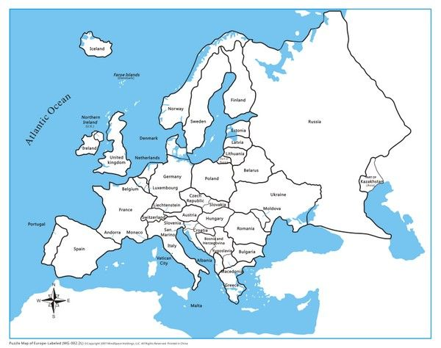**b) doplň do mapy, kde je MEZOPOTÁMIE**

**c) nakresli a pojmenuj řeky: Eufrat a Tigris, Nil, Dunaj, Labe**